**dglxasset[3]練馬区指定 街かどケアカフェ　ねりあるきラリー施設 みどりのまちづくり　なかまづくり登録団体**

**コミュニティカフェチャイハナ光が丘８月９月企画　サロン*202３.８.1***

▲**月例セミナー 『世界はいま』　第一（木）8/3（木）9/7１０時半～12時予約不要**

**講師　チャイハナマスター吉村文成　参加費1000円　資料・飲物代含む**

**元 朝日新聞海外支局長・龍谷大学教授・NHK文化センター講師**

**朝鮮戦争から７０年――世界は「核」に近寄っていないでしょうか？**

**▲ チャイハナトーク　『光が丘“歴史遺跡”を探る』　９月３（日）午前&午後**

**講師　加藤竜吾先生　（元田柄高校校長）　参加費1000円飲物代含む**

1. **現地調査　午前9時チャイハナ集合　9時半～正午頃　光が丘公園・田柄‣旭町など**
2. **トーク　　　「光が丘”歴史遺跡”を探る」　午後2時～5時　於チャイハナ**

**加藤先生は「光が丘学」の著書もある、光が丘研究の第一人者です。先生とご一緒した後では、日ごろ見慣れた光が丘一帯の景色が変わって見えるでしょう。**

▲**麻雀・囲碁・将棋サロン（第2・第4金）8月は4・11・25いずれも（金）2～5時**

**参加費1000円　飲物付　人数の都合で要予約です　☏070-6559-3933または070-5015-7182**

▲**練馬エッセイクラブ　８月６日（日）　隔月開催1000円飲物代含む　次回は１０月**

**今回のテーマは、「だから、いったでしょう」——どんなエッセイが出てくるか？**

* **書写教室(毎土)公文光が丘チャイハナ脇田先生　ピアノ(木)秋山先生　詳細は各先生に**

**■連句の会　主催・季語研究会　毎第三（日）８月２０（日）９/17（日）食事を含み要予約**

**料金　★無料　▲500円　●1000円　（いずれも飲物代500円別途要）　■別会費**

**喫茶１１～１８時****持込昼食も可　貸切　朝～深夜 注文・外注・持込も可　無料貸切展示会など**

**有料貸切会合・演奏会など****和室１０００円　和洋室２０００円/時　ピアノ無料　定休月曜（土半休）**

**場所　光が丘駅5分;A1出口ロータリー左（東）→消防署→巣鴨信金を右(南)→コンビニファミマ手前の赤い柱の美容院角を左(東)へ→歯科あり→突当り左手の浜野クリニックの隣**

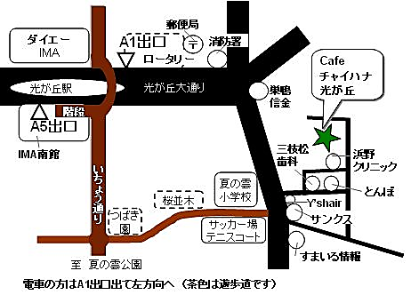**『喫茶』11～18時　昼食・飲食持込可　和室幼児お昼寝も可　『貸切』朝～深夜 音楽会･展示･会合に無料または有料で。楽器も無料月曜『定休』**

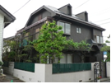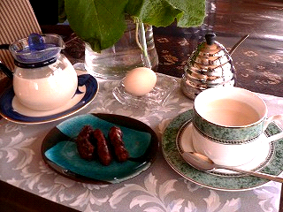**電話070-6559-3933または予備070-5015-7182**